**玉溪师范学院**

**继续教育中心学费缴费流程**

**第一步：打开手机“微信”扫一扫，扫描下方缴费二维码**

**（此二维码有效期至1月16号，逾期不要扫码，有问题及时联系，保存好支付页面截图）**



**第二步：输入姓名和学号，点击下一步**

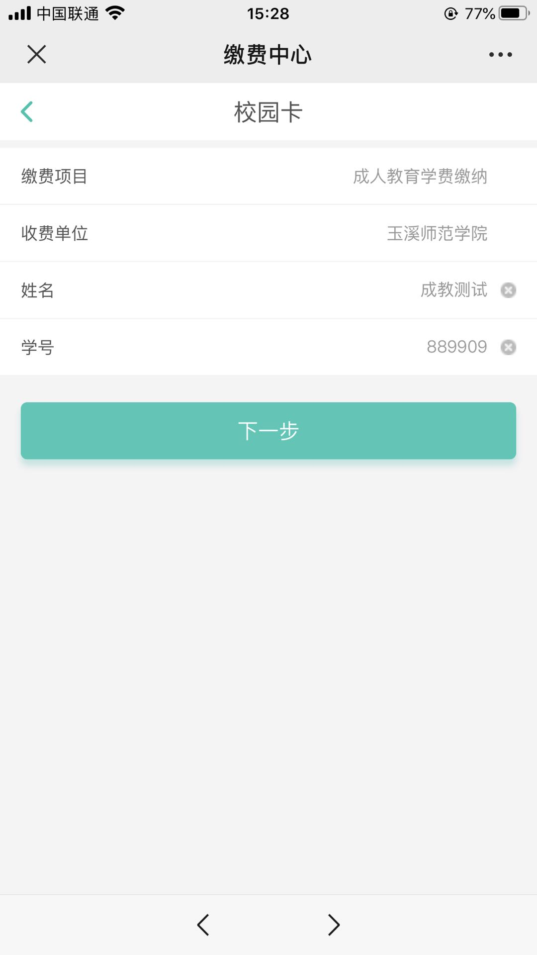

**第三步：核对个人信息：姓名、学号、缴费金额，缴费日期：默认2021-01-01，确认无误后，点击缴费。**

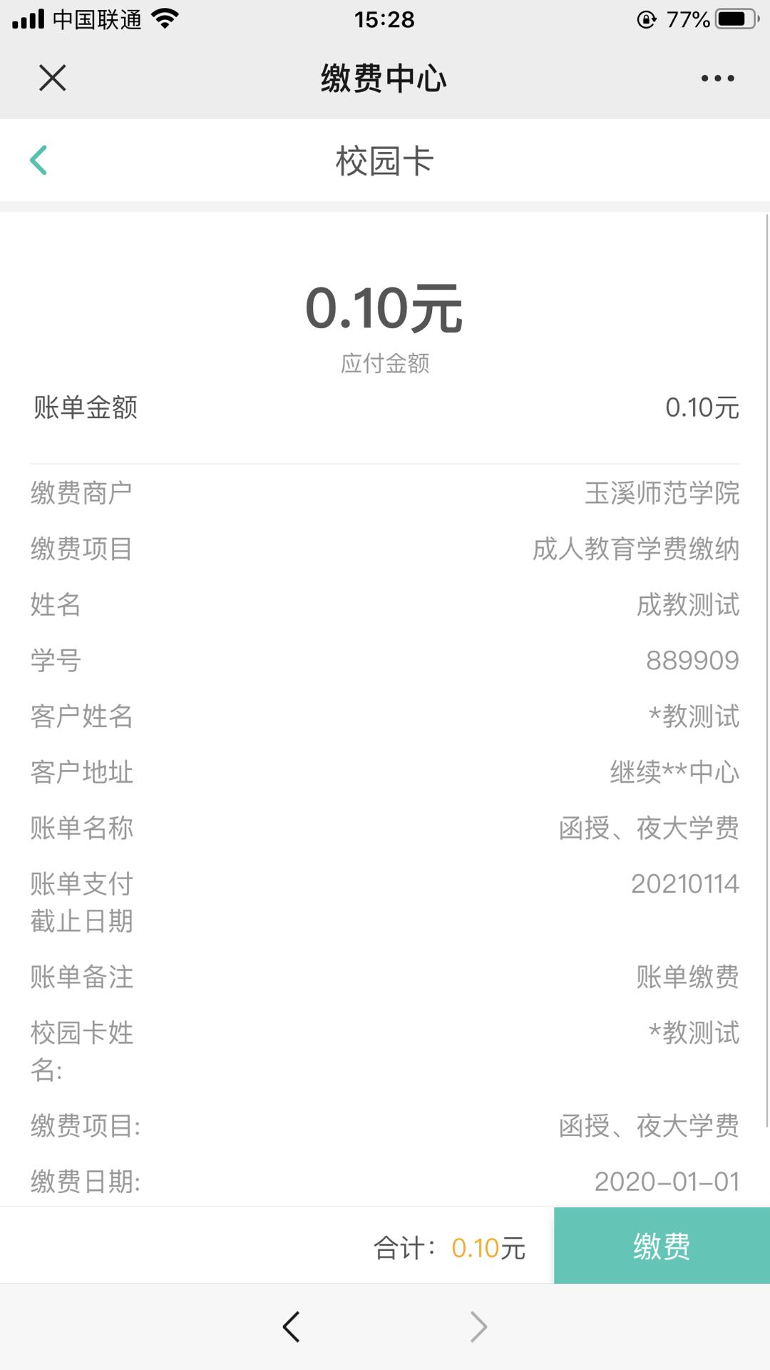

**第四步：选择支付方式：微信支付，确保微信钱包或者绑定的银行卡金额大于2000元。**

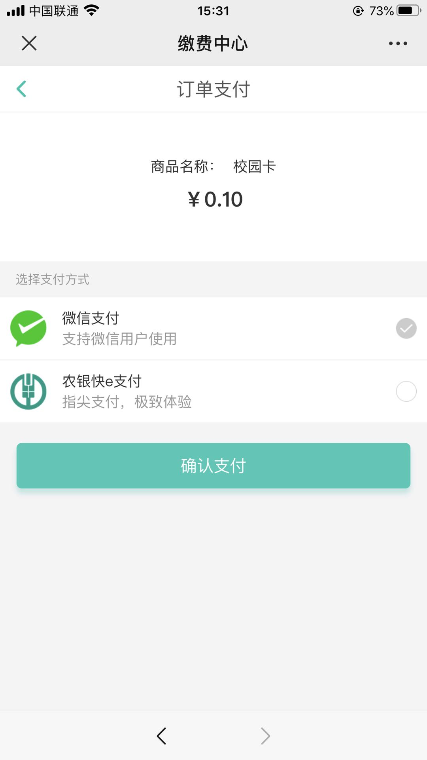

**第五步：确保支付成功后，保存此页面，再退出。**

